110學年度屏東縣國民中學科技教育
創意實作競賽實施計畫(草案討論)

110/10/27
主辦 : 屏東縣政府
承辦 : 明正科技中心
協辦 : 潮州科技中心

110學年度屏東縣國民中學科技教育
創意實作競賽實施計畫
- 依據
- 國民中小學十二年國民基本教育課程綱要 : 科技領域。
- 教育部國民及學前教育署—屏東縣科技教育總體推動計畫。

- 計畫理念與目的
  - 激發學生對科技設計與製作之興趣與潛能。
  - 提高學生科技之科技問題解決能力、創造力、合作問題解決能力與 其他 21 世紀所需重要關鍵能力。
  - 培養學生對科技之正確觀念及態度。
  - 增進師生研習科技機會，倡導中小學科技實作風氣。
  - 鼓勵教師開發創新實作活動。
  - 鼓勵教師分享教學內容與實作活動。
  - 改進中小學科技教學方法及增進教學效果。
  - 促使大眾重視實作科技教育。
  - 推動十二年國民教育科技領域課程與自造運動。

- 辦理單位
  - 經費補助單位 : 屏東縣政府
  - 承辦單位 : 屏東縣立明正國民中學
  - 協辦單位 : 屏東縣立潮州國民中學

- 競賽組別、主題、參加對象與縣賽舉辦時間
組別 | 參加  對象 | 師生 | 主題  內容 | 報名時間 | 縣賽時間 | 縣賽地點
生活科技組 | 國中 | 每隊最多三人  指導老師至多2位。 | 防疫大作戰 | 110/11/18星期五  17時前 | 11//12/25星期五  08-17時 | 潮州國中
資訊科技組 | 國中 | 每隊2-4人，需指名一位隊長。指導老師至多2位。 | 防蚊大作戰 | 110/02/15  17時之前 | 縣賽僅辦理作品說明書競賽，競賽結果至晚於110/03/01公告於明正國中首頁。
資訊科技組 | 國小
科技任務組 | 國中 | 每隊2-4人，指導老師至多2人。 | 家務小幫手 | 不需辦理縣賽，請依照格式完成創意企劃書，於111/02/17之前上傳競賽網站(https://makeredu.nstm.gov.tw/)  由科工館進行決選全國若干名進入決賽。
科技任務組 | 國小 | 每隊2-4人，指導老師至多2人。 | 家務小幫手

- 參加對象
屏東縣公私立國民中學(含完全中學)七至九年級在學生、公私立國民小學三至六年級學生。指導老師為編制內教師、代理教師、實習老師皆可。

- 生活科技組
  - 報名時程 : 即日起至110/11/05(星期五)17:00前至https://forms.gle/z4XqwYj8STKWwipEA，完成報名。主辦單位至晚於111/11/10日前寄出實作材料給各參賽隊伍。
  - 主題內容 : 防疫大作戰
2021 年新冠肺炎病毒的疫情持續衝擊世界各國，讓防疫工作持續成為我們日常生活的重要事項之一。在 延續 2020 年模擬運送物資的情形下，身為學校代表的你，請運用在校所學，設計與製作出應用「電與控 制」的相關裝置，來完成以下「物資運送」的任務。

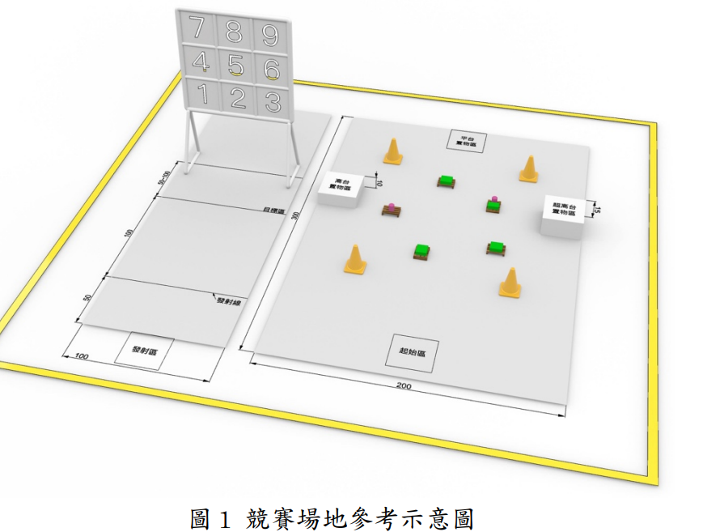
此僅為示意圖，實際配置以當天比賽配置為主。
屏東縣賽僅需完成右邊場地任務。
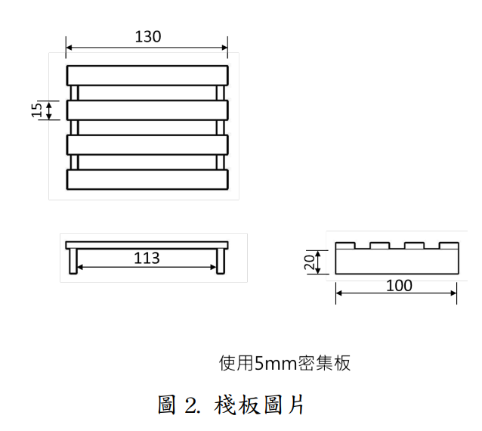
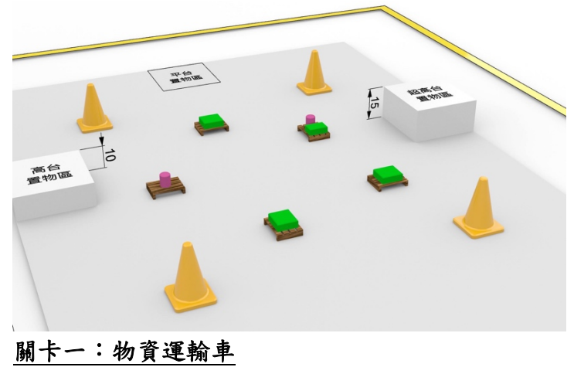

說明：關卡一任務為將物資（物資指貨物含棧板，貨物與棧板膠合固定，棧板大小約為 13cm x 10cm x 2.5cm，棧板含貨物的總重量小於 500 克）運送到不同指定位置，包含平面置物區、高台置物區 （約 10 公分）、超高台置物區（約 15 公分），關卡一整體區域大小約為 300cm x 200cm，運送過程中必須經過不同障礙區（如壓線板或其他障礙物）。

  - 利用大會提供的材料，製作一台運輸車（內含堆高裝置，車身最長 40cm x 最寬 40cm x 最高 40cm，車 身正投影需位於起始區內）。運輸車必須能夠以線控的方式操控，由起始區出發，克服路障的阻礙，於 3 分鐘內，移動與運送物資（指貨物含棧板）至對應的指定區域。競賽題目可能調整的變因如下，請選手仔細觀察場地，並調整與更新設計構想：(1)關卡一物資種類、數 量；(2)指定區域大小與形 式；(3)其它由競賽主辦單位依需求，增設或修改變因以增加題目的變化性、挑戰性和趣味性。
  - 實測程序
    - 交件前選手比照下列程序在場邊測試，交件後選手依以下程序進行實測並計分。
    - 選手參加實測時，可隨身攜帶不需要插電的簡易工具與接合材料。
    - 選手進入預備位置後即請：(1)將「運輸車」定位於起始區內；(2)當選手聽到評審宣布「計時三分鐘開始」後，選手即開始操控「運輸車」搬運物資到指定位置，選手可自行調整組員任務。
    - 在三分鐘內，每組選手可以依據自己的規劃調整挑戰關卡的時間，實測時間內若裝置故障可以進行維修，但不停止計時；當維修結束後原地繼續任務。
    - 在每次實測後裁判會立即判定得分，如無疑義，始得進行下一次實測。如有疑義，應立即提出，並由裁 判中斷計時。
    - 以上情況描述與說明僅供參考、本公告試題在競賽時得約有百分之三十之調整，實際競賽內容請以競賽 當天正式試題為準。
    - 其他注意事項 使用美工刀、手線鋸、熱熔膠槍、電鑽等工具時，請特別注意安全。此外，請注意工作習慣與態度，並 保持工作場地的清潔。
  - 競賽評分
評分項目 | 計分標準 |  |  | 得分
功能檢測 | 車子啟動離開起始區 | 10 | 僅供參考 （每一物資只能獲得一 次分數、不能重複計 分
功能檢測 | 運送原物料至任一平面置物 區，每一件物件可得 | 20 | 僅供參考 （每一物資只能獲得一 次分數、不能重複計 分
功能檢測 | 運送原物料至正確的指定高台 置物區，每一件物件可得 | 30 | 僅供參考 （每一物資只能獲得一 次分數、不能重複計 分
功能檢測 | 運送原物料至正確的指定超高 台置物區，每一件物件可得 | 40 | 僅供參考 （每一物資只能獲得一 次分數、不能重複計 分
安全配備規 範暨其他事 項 | 1. 未穿著工作服者，每位扣10 分
安全配備規 範暨其他事 項 | 2. 操作機具時未配戴護目鏡者，每次扣 10 分、至多扣 50 分。
安全配備規 範暨其他事 項 | 3. 工作習慣與態度不佳，扣2 至 10 分。
安全配備規 範暨其他事 項 | 4. 違規攜帶設計圖、事先加工或半成品等（扣1 至 5 分）。
總成績
完成秒數
註 1：以上計分標準為屏東縣縣賽之項目，全國賽實際評分項目及計分標準請以全國賽為準。
  - 規定材料
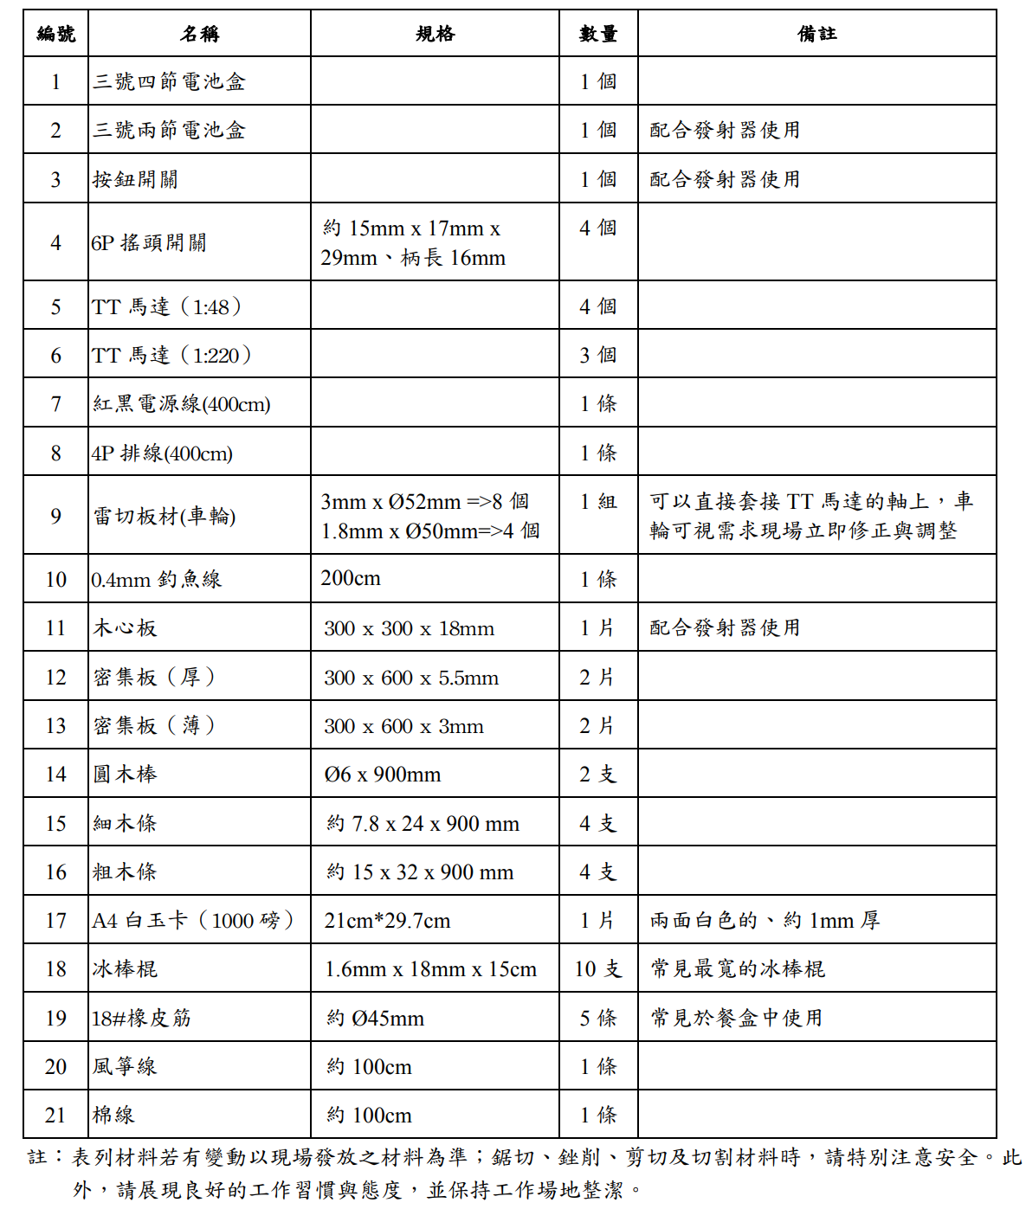
以上材料包括全國賽關卡二材料，屏東縣賽主辦單位可依照關卡一調整規定材料內容；寄送材料與縣賽當天材料相同。

  - 各組自備材料
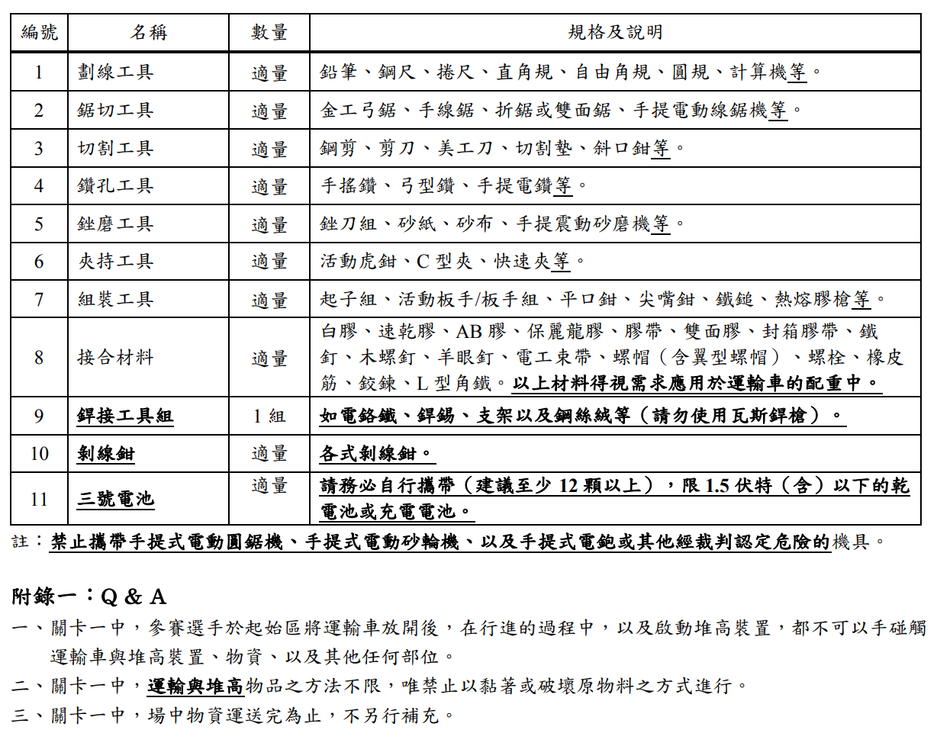
  - 獎項設立與輔導機制 :
    - 國中組取特優三名、優等六名、佳作若干(特優、優等與佳作為總參賽隊伍50%以上，由大會決定)，學生獲得獎狀一張，指導老師特優組與優等組獎狀一張與嘉獎一次，佳作組則獎狀一張。
    - 國中組特優三名則為屏東縣代表全國賽隊伍，若不克參加全國賽則由優等組別中依成績遞補。
    - 國中組特優三名每組可獲得新台幣5000元全國賽材料費用補助(相關核銷辦法於縣賽後召開領隊會議告知)。

  - 各校報名隊伍上限 :
班級數  (包含普通班、藝術才能班、體育班、資優班、特教班等常設班級) | 可報名縣賽隊伍數
1-14班(含) | 1
15-28班(含) | 2
29-42班(含) | 3
43-56班(含) | 4
57班(含)以上 | 5

- 資訊科技組
  - 參加對象
    - 國中組：全國各公私立國中學生，可跨校組隊參加，每隊組員人數2至4名，需指定一名學生為隊長；指導老師1-2名。
    - 國小組：全國各公私立國小學生，可跨校組隊參加，每隊組員人數2至4名，需指定一名學生為隊長；老師1-2名。

  - 競賽主題
參賽作品須以解決本年度問題情境「防蚊大作戰」為目標，說明如下:
臺灣位於亞熱帶地區，氣候濕熱，正是蚊子喜歡的生長環境，同時也是登革熱流行高風險區。依據傳染病防治法規定，登革熱被列為是第二類法定傳染病，登革熱是一種由登革病毒所引起的急性傳染病，病毒透過蚊子傳播給人類，登革熱的病徵包含高燒、頭痛、眼窩痛、紅疹等，甚至會有出血現象。雖然政府每年都積極的宣導關於登革熱的防治，但是每年夏天幾乎都有登革熱疫情傳出，為降低登革熱疫情的發生，除了定期進行環境清潔，避免積水容器孳生孑孓等，是不是還有哪些方式能夠有效的協助降低或預防登革熱的發生呢？或是提醒民眾必須更加注意登革熱的問題等。在資訊科技如此發達的今日，是否能透過科技的運用來協助預防、減少、消滅或是分析登革熱呢？
作品須透過電腦或電子設備，進行資料處理、應用或分析等，也可透過以物聯網(IOT)、人工智慧(AI)、虛擬實境(VR)、大數據等方式，進行問題解析與問題解決，作品表現形式不拘，惟須緊扣主題即可。
為符合現行十二年國民基本教育課程綱要理念，建議撰寫作品說明書與製作作品時，能與課綱所列學習重點連結，國小及國中組可分別參考如下資料:
- 國小組可依據國家教育研究院於109年6月份公佈的「國民小學科技教育及資訊教育課程發展參考說明」所列之中高年級學習重點加以連結，如運用資訊科技解決生活中的問題；運用運算思維解決問題；使用資訊科技與他人溝通互動等。
- 國中組應與「科技領域」課程綱要所列學習重點連結，如展現學生透過設計資訊作品以解決生活問題；使用程式設計實現運算思維的解題方式；在設計製作中能展現創新思考等。
  - 報名方式
    - 請完成兩項報名動作，才算完成報名 :
- 請110/02/15星期二17時前，至表單https://forms.gle/giCh1UTtBQeNAPmQ7 完成資料填寫。
- 請110/02/15星期二之前寄出作品說明書、授權同意書、無侵權切結書至主辦單位(900屏東縣屏東市大連路70號，明正科技中心收，請註明資訊科技競賽)。
    - 一經報名成功後，無法更動學生和指導老師。
  - 獎設設立與獎勵
    - 屏東縣賽僅以”作品說明書”內容做為評選，選出國小組金牌一名、銀牌兩名、銅牌三名、佳作若干。其中特優即為屏東縣代表隊。國中組特優一名、優等兩名、佳作若干。其中特優即為屏東縣代表隊。若作品程度未達水準，評審單位可決議獎項從缺，不得異議。
    - 以上得獎學生可獲獎狀一張；金牌、銀牌與銅牌指導老師獲得獎狀一只與嘉獎一次；佳作指導教師可獲獎狀一只。
    - 屏東縣代表隊隊伍可獲5000元全國賽材料費用補助，相關核銷辦法於領隊會議中說明。

  - 評分依據
評分項目 | 比重
運算思維  (如:運算思維的呈現，包含拆解、演算法、資料處理等，  程式寫作，包含模組化、效能、運作穩定性等) | 30%
主題表達  (如:問題解決是否具創意性、實用性等) | 30%
機具及材料應用  (如:製作過程使用的材料、工具與機具等) | 20%
團隊分工 | 10%
現場簡報（含詢答） | 10%
總計 | 100%

  - 注意事項說明
  - 參賽團隊應保證其參賽作品為原創作品、無抄襲仿冒情事，若因抄襲、研究成果不實或以其他類似方法侵害他人智慧財產權而涉訟者，參賽人應自行解決與他人間任何智慧財產權之糾紛，並負擔相關法律責任，主辦單位不負任何法律責任。
  - 參賽作品曾參加其他國內、外競賽並得獎者，請於初賽企劃書內敘明參賽作品與先前得獎作品之差異處，如未誠實敘明經承辦單位查證或檢舉，且有具體違規事實者，承辦單位有權取消其競賽資格。
  - 參賽者如有以下情事，承辦單位有權取消參賽資格，如已獲獎，則撤銷獲得之獎項，並追回獎狀、獎盃及獎金：
  - 競賽得獎作品，若經證實違反本競賽辦法注意事項第二點規定，或因涉訟而敗訴者。
  - 參賽作品應為自行研發，不得有抄襲或由他人代勞之情事，如經人檢舉或告發且有具體事實者。
  - 參賽隊伍如違反本競賽辦法之相關規定者。
  - 競賽作品不得使用對人體有害物質或易產生氣爆、火花等等有安全疑慮之材料或器材。
  - 參加競賽作品相關資料延遲交件者，取消參賽資格。
  - 競賽之創意企劃書內文，不可露出學校及參賽者個人資料，違反規定之作品將予以扣分。
  - 每個人只限報名一隊，如經發現同時報名(單一學生同時參與多隊)，承辦單位有權強制取消競賽資格。
  - 基於非營利、推廣及提供學校教學使用之目的，參賽作品如獲獎，應授權主辦單位及其所指定之第三人得無償、不限時間、不限次數將本競賽之獲獎作品及企劃書，以微縮、光碟、數位化或其他方式，包括但不限於重製、散布、發行、公開展示、公開播送、公開傳輸。參賽隊伍同意不對主辦單位及其指定之第三人行使智慧財產權人格權(包括專利及著作人格權)。
  - 參賽作品之智慧財產權歸屬參賽者擁有，其著作授權、專利申請、技術移轉及權益分配等相關事宜，應依相關法令辦理。
  - 得獎隊伍獲得獎金應配合中華民國稅法繳交相關所得稅。
  - 如有以上未盡事宜，悉依主辦單位相關規定或解釋辦理，並得隨時補充公告之。
  - 凡參加報名者，視為已閱讀並完全同意遵守本活動之一切規定。
  - 創意說明書封面
110學年度屏東縣
科技教育創意實作競賽

作品說明書

隊伍編號： (請勿填寫)

作品名稱：
組別：□ 國小資訊科技組□國中資訊科技組

主辦單位：屏東縣政府
承辦單位：屏東縣立明正國民中學科技中心
協辦單位：屏東縣立潮州國民中學科技中心

作品說明書為決賽評分項目之一，請各位同學發揮創意、用心撰寫，作品說明書建議包含以下內容，作品名稱、問題解析與解決策略、作品說明、事件流程圖、程式碼、機具應用、材料清單、團隊分工及參考資料，其餘想補充的部分，可自行增加欄位進行撰寫，作品說明書以20頁為上限(不包含封面)。
作品名稱
問題解析與解決策略 | 說明如何定義與解析問題，並說明提供何種對應的解決策略，除了文字之外，建議輔以圖示說明表達(如:心智圖、概念圖、樹狀圖、魚骨圖等)。
作品說明 | - 目前市場上是否有相關的設計，蒐集到了哪些相關資料  - 作品有哪些功能可以解決或改善所發現的問題、困難，或是你的作品將可以如何延伸應用在日常生活之中，以達到滿足需求或解決問題的目標
事件流程圖 | 將解決的策略，分解成不同的事件，並以事件流程圖的方式，描述問題解決的流程。
程式碼 | 對應上項之事件流程圖，呈現各事件的程式碼，並針對程式碼中的重點進行簡要說明。
機具應用 | 列舉製作作品過程中會使用到的機具及其用途
材料清單  (註1) | 材料 | 價錢
材料清單  (註1) | 可列舉製作作品會使用到的材料 | 材料價錢
材料清單  (註1) | (欄位不足可自行增加)
團隊分工 | 團隊中各個隊員負責的工作為何，在製作作品過程中，如何應用資訊工具進行團隊合作。
參考資料 | 撰寫作品說明書及製作過程中參考過的資料、文獻等
其他 | - 參賽作品是否曾參加過其他競賽並且獲得名次，如有前述狀況，請詳述本次參賽作品修改了哪些部分，或詳述與之前得獎作品的差異性。  - 如果還有更多想發揮的內容，可自行加列。
註1:設備並非列越多越高分，此項欄位希望各隊伍能選擇最適合的材料進行設計製作。另外，關於價格的部分，也是希望能以將作品普及化的方向進行設計思考。
授權同意書

110學年度屏東縣科技教育創意實作競賽
授權同意書
本人參加屏東縣主辦之「科技教育創意實作競賽」，同意將競賽作品提交並授權予科技教育創意實作競賽主辦及承辦單位使用，同意暨授權事項如後：
- 本件作品代表__________________(學校單位名稱)參賽。
- 本人（以下稱授權人）同意將參賽作品：_________________（以下稱本作品）授權予科技教育創意實作競賽主辦及承辦單位進行非營利、推廣及學校教學之使用。
- 授權人同意授權予主辦單位及其所指定之第三人得無償、不限時間、不限次數將本競賽之獲獎作品及企劃書，以微縮、光碟、數位化等其他方式，包括但不限於重製、散布、發行、公開展示、公開播送、公開傳輸。授權人同意不對主辦單位及其指定之第三人行使智慧財產權人格權(包括專利及著作人格權)。
- 本人擔保對於本作品享有智慧財產權，作品內容並無不法侵害他人權利或著作權之情事，如有違反，致被授權人受有損害，願負擔一切損害賠償及其他法律責任。本人同意配合活動推廣之需，競賽將全程進行錄影及拍照，並將收集參賽者參與競賽活動所產出之成果，進行紀錄、編輯或公開展示。
- 本同意書為非專屬授權，授權人對授權著作仍擁有著作權。本同意書所約定之內容，如有其他未盡事宜，依著作權法及其他相關法令定之。
此致
屏東縣政府
立同意書人：________________________________________________________
（一位指導老師簽章代表）

中華民國 年 月 日
無侵權切結書
110學年度屏東縣
科技教育創意實作競賽
無侵權切結書
立切結書人(請一位指導老師代表)_____________________________ (參賽作品名稱：_________________)茲參加「科技教育創意實作競賽」，所報名之文件與作品，均依參賽規則辦理；均無任何侵害他人之專利與著作財產權法等，以及其他中華民國相關法律規定，並依此切結下列事項：
- 立切結書人與其參賽作品確實符合本競賽參賽資格及相關參賽條文規定。
- 立切結書人如提供不實資料或有違反上開情事之情形，經被舉發查獲將立即喪失本競賽參賽資格，主辦單位並立即沒收存封相關參賽作品資料，以為未來相關侵權法律訴訟之佐證。侵權並已獲獎者之立切結書人，並應將獲得之所有獎項與獎金款項全數繳還競賽主辦單位。
此致
教育部國民及學前教育署

立切結書人：________________________________________________________
（一位指導老師簽章代表）

中華民國 年 月 日

- 科技任務組
- 參賽對象
- 國中組：全國各公私立國中學生，可跨校組隊參加，每隊組員人數2至4名，指導老師1-2名。
- 國小組：全國各公私立國小學生，可跨校組隊參加，每隊組員人數2至4名，指導老師1-2名。

- 報名方式
  - 請於活動官方網站填寫報名表，網址：https://makeredu.nstm.gov.tw/。
  - 每位參賽學生限報名其中一組參賽，每隊成員人數為2至4人，且每隊須選定一名隊長。
  - 國立科學工藝博物館洽詢專線：(07)380-0089分機5110、6833，（時間：週一至週五9:00-12:00；14:00-17:00）
- 評選辦法
競賽題目：家務小幫手
處理家務事生活中重要的日常環節之一，家務包含項目相當多樣化，像是掃除、洗濯、烹飪、採買、照護、維修等，皆算是家務的一部分。目前市面上已有許多協助處理家務的機器，如協助清潔的吸塵器、掃地拖地機器人；協助洗濯的洗碗機、烘碗機；協助烹調的自動調理機等，皆是協助提高處理家務效能的產品。
本年度指定任務：設計製作出一款複合式處理家務的小幫手，協助處理繁瑣且重複性高的家務，並能有效提高處理家務工作效率的工具。家務小幫手需自行設計並製作完成，期待學生能發揮創意，透過各式工具、機構結構設計、機具的運用，培養其思考與解決問題的能力，藉由動手實作的過程，更加瞭解科技教育的精神與內涵。
為符合現行十二年國民基本教育課程綱要理念，建議撰寫企劃書與製作作品時，能與課綱所列學習重點連結，國小及國中組可分別參考如下資料：
- 國小組可依據國家教育研究院於109年6月份公佈的「國民小學科技教育及資訊教育課程發展參考說明」所列之中高年級學習重點加以連結，如學生如何繪製圖稿呈現設計構想；使用生活中常見的手工具與材料；依據設計構想動手實作等。
- 國中組應與「科技領域」課程綱要所列學習重點連結，如展現學生透過設計流程，設計製作科技產品以解決問題；運用基本工具進行材料處理與組裝，且能選用適當材料與正確工具；在設計製作中能展現創新思考等。
- 初賽
- 初賽評審標的：創意企劃書（如附件一之一）。
- 企劃書上傳：須於111年2月17日（星期四）下午5時前完成創意企劃書，並上傳至競賽網站，若未繳交，視同放棄參賽。
- 初賽評審方式：
- 將聘請相關領域之學者專家擔任評選委員，依評分項目給分，評選出30組作品進入決賽，屆時將視參賽作品的品質增減名額。
- 決賽入選名單將於111年3月17日（星期四）公告於競賽網頁，並以email通知。
- 初賽企劃書評分項目與比重：
評分項目 | 比重
作品說明及現況調查  (如:設計作品的發想過程、對作品的設計與規劃，作品與目前市面上產品之差異等) | 30%
機具及材料應用  (如:製作過程使用的材料、工具與機具等) | 30%
作品創意性  (如:作品是否確實活用於日常生活中、改善問題，作品的特色之處等) | 30%
企劃書完整度 | 10%
總計 | 100%
- 決賽
- 決賽評審標的：
需依初賽創意企劃書內容完成實作作品，實作作品大小以不超過決賽攤位大小（決賽攤位為3*1公尺）及不妨礙競賽動線為原則，重量不限制。
- 決賽評審方式：
- 參賽隊伍於決賽（111年4月17日）當日須備齊創意企劃書資料及實作作品至高雄國立科學工藝博物館進行展示與簡報說明。決賽會場提供110V電源插座2個給參賽者使用，但不提供無線網路或網路，如有網路使用需求之參賽者請自行準備。簡報時間每組為5分鐘簡報（包含實作作品運作時間）及3分鐘評審詢答，共計8分鐘，將聘請相關領域之學者專家擔任評選委員，針對參賽者之實作作品進行評分。
- 詳細決賽當日流程將由承辦單位另行通知，並於本競賽網站公告。
- 決賽評分項目與比重：
評分項目 | 比重
作品展現(含任務完成度)  (如:作品運行流暢度、安全性、穩定度等) | 40%
機具及材料應用  (如:製作過程使用的材料、工具與機具等) | 20%
外觀設計與作品創意性  (如:美感、作品於日常生活中實用程度、作品與日常之連結、作品特色等) | 20%
團隊分工 | 10%
現場簡報(含詢答) | 10%
總計 | 100%
- 注意事項：
- 科技任務組初賽：凡完成創意企劃書繳件參加初賽之隊伍將頒發承辦單位參賽證書（每人一張，含指導老師）。※參賽作品未達評審要件時，不致發參賽證書。
- 參加初賽之創意企劃書封面皆須維持主辦單位所提供之版面與規格，不可加入底圖、符號或圖片等具標記性圖示，違反規定之作品將予以扣分。
- 參賽過程若有更換隊員或退出、遞補等情事，最晚請於111年3月24日（星期四）下午5時前提出書面申請（簽署切結書，請見附件一之二、附件一之三），經承辦單位同意後方得進行替換。
- 科技任務組入選決賽之隊伍，須於規定時間之內完成作品，於決賽當天繳交作品授權同意書、無侵權切結書(詳如附件) ，並於當日至高雄國立科學工藝博物館全程參賽者，每隊將提供3,000元入選決賽獎金及入選獎狀（入選獎金將於決賽當日發放，入選獎狀由承辦單位製發）。

- 競賽時程
  - 初賽：
- 報名時間：採網路報名，自110年11月15日起至111年1月20日（星期四）下午5時止。
- 初賽企劃書上傳截止日：111年2月17日（星期四）下午5時止。
  - 決賽：
- 決賽入選名單公佈日期：111年3月17日（星期四）。
- 成員變更截止日期：111年3月24日（星期四）下午5時止。
- 決賽作品及場地佈置日期：111年4月16日（星期六）。
- 決賽評審暨頒獎典禮日期：111年4月17日（星期日）。

- 競賽獎項
  - 決賽當日將由評審委員針對國小科技任務組及國中科技任務組，分別選出下列獎項：
- 金牌獎一組：每組獲頒國教署獎盃1座，以及每位參賽者國教署獎狀1紙。
- 銀牌獎二組：每組獲頒國教署獎盃1座，以及每位參賽者國教署獎狀1紙。
- 銅牌獎三組：每組獲頒國教署獎盃1座，以及每位參賽者國教署獎狀1紙。
- 佳作三組：每位參賽者獲頒國教署獎狀1紙。
- 科技女力特別獎若干名：每位參賽者獲頒國教署獎狀1紙。
- 科技女力特別獎說明：
- 參賽者須能觀察與反思生理與社會性別下的需求，作品納入女性觀點進行創新的設計、規劃與製作。
- 建議以科技的方式協助或解決女性日常生活中的不便等進行創意發想。例如:懷孕中的女性在居家清潔時，不方便長時間蹲著或彎腰清掃低處(如:床底)，透過能伸縮把手長度的清掃工具，能有效減少蹲坐或彎腰的狀況。
- 上述各項獎勵名額得視參賽件數及成績酌予調整，參賽作品未達水準時，獎勵名額得以從缺

  - 決賽獲獎之指導教師將由承辦單位依下列原則函請教育行政主管機關本權責予以行政獎勵
- 金、銀、銅牌獎建議小功1次為原則
- 佳作建議嘉獎2次為原則
- 注意事項
  - 參賽團隊應保證其參賽作品為原創作品、無抄襲仿冒情事，若因抄襲、研究成果不實或以其他類似方法侵害他人智慧財產權而涉訟者，參賽人應自行解決與他人間任何智慧財產權之糾紛，並負擔相關法律責任，主辦單位不負任何法律責任。
  - 參賽作品曾參加其他國內、外競賽並得獎者，請於初賽企劃書內敘明參賽作品與先前得獎作品之差異處，如未誠實敘明經承辦單位查證或檢舉，且有具體違規事實者，承辦單位有權取消其競賽資格。
  - 參賽者如有以下情事，承辦單位有權取消參賽資格，如已獲獎，則撤銷獲得之獎項，並追回獎狀、獎盃及獎金：
    - 競賽得獎作品，若經證實違反本競賽辦法注意事項第二點規定，或因涉訟而敗訴者。
    - 參賽作品應為自行研發，不得有抄襲或由他人代勞之情事，如經人檢舉或告發且有具體事實者。
    - 參賽隊伍如違反本競賽辦法之相關規定者。
  - 競賽作品不得使用對人體有害物質或易產生氣爆、火花等等有安全疑慮之材料或器材。
  - 參加競賽作品相關資料延遲交件者，取消參賽資格。
  - 競賽之創意企劃書內文，不可露出學校及參賽者個人資料，違反規定之作品將予以扣分。
  - 每個人只限報名一隊，如經發現同時報名(單一學生同時參與多隊)，承辦單位有權強制取消競賽資格。
  - 基於非營利、推廣及提供學校教學使用之目的，參賽作品如獲獎，應授權主辦單位及其所指定之第三人得無償、不限時間、不限次數將本競賽之獲獎作品及企劃書，以微縮、光碟、數位化或其他方式，包括但不限於重製、散布、發行、公開展示、公開播送、公開傳輸。參賽隊伍同意不對主辦單位及其指定之第三人行使智慧財產權人格權(包括專利及著作人格權)。
  - 參賽作品之智慧財產權歸屬參賽者擁有，其著作授權、專利申請、技術移轉及權益分配等相關事宜，應依相關法令辦理。
  - 得獎隊伍獲得獎金應配合中華民國稅法繳交相關所得稅。
  - 如有以上未盡事宜，悉依主辦單位相關規定或解釋辦理，並得隨時補充公告之。
  - 凡參加報名者，視為已閱讀並完全同意遵守本活動之一切規定。
科技任務組表格及文件
附件一、科技任務組相關資料
附件一之一、初賽創意企劃書（主辦單位規範之內容大綱）
附件一之二、隊員/指導老師退出切結書
附件一之三、隊員/指導老師新增切結書
附件二、作品授權書同意書（所有入選者決賽現場需檢附作品授權同意書）
附件三、無侵權切結書（所有入選者決賽現場需檢附無侵權切結書）

科技任務組初賽創意企劃書
110學年度教育部國民及學前教育署
科技教育創意實作競賽
科技任務組
【初賽注意事項】

- 本企劃書為初賽評審的主要文件，請參賽同學發揮創意細心撰寫。
- 企劃書須於承辦單位指定時間(111年2月17日)前上傳至本競賽網站https://makeredu.nstm.gov.tw/。上傳時須登入系統，帳號密碼由承辦單位競賽官方網頁系統自動提供，請妥善保管帳號及密碼。
- 企劃書上傳方式及規定如下：
- 請參照後附格式撰寫企劃書，上傳檔案大小須於 20 MB以內，格式以.pdf 為限。
- 檔案名稱一律以隊伍編號命名（隊伍編號係由報名系統自動編號），例如：國小-科-001，繳交之創意企劃書須命名為【國小-科-001.pdf】。
- 上傳截止日前如欲修改企劃書內容，可直接刪除後，再上傳即可覆蓋舊檔。
- 企劃書請自行存檔，承辦單位不協助複製或影印。
- 企劃書中請勿露出學校及參賽者個人資料，露出者予以扣分。

110學年度教育部國民及學前教育署
科技教育創意實作競賽

創意企劃書

隊伍編號：國小-科-001
(註：系統自動提供之編號，如ME-001 )
作品名稱：
組別：□ 國小科技任務組□國中科技任務組

主辦單位：教育部國民及學前教育署
承辦單位：國立科學工藝博物館、國民中小學縣市科技教育推動輔導中心

企劃書為初賽重要評分依據，請各位同學發揮創意、用心撰寫，作品企劃書建議包含以下內容，作品名稱、問題解析與解決策略、作品說明、作品設計圖、機具應用、材料清單、團隊分工及參考資料，其餘想補充的部分，可自行增加欄位進行撰寫，企劃書以20頁為上限(不包含封面)。
作品名稱
問題解析與解決策略 | 說明如何定義與解析問題，並說明提供何種對應的解決策略，除了文字之外，建議輔以圖示說明表達(如:心智圖、概念圖、樹狀圖、魚骨圖等)。
作品說明 | - 說明在生活中的甚麼情況下促使你，獲得了設計這個作品的靈感  - 目前市場上是否有相關的設計，蒐集到了哪些相關資料  - 作品有哪些功能可以解決或改善所發現的問題、困難，或是你的作品將可以如何延伸應用在日常生活之中，以達到滿足需求或解決問題的目標
作品設計圖 | - 可繪製平面或立體圖表達設計理念及作品樣貌，也可用心智圖、流程圖等說明作品運作方式  - 可電腦繪圖或手繪(但須清晰可視)
機具應用 | 可列舉製作作品過程中會使用到的機具及其用途
材料清單  (註1) | 材料 | 價錢
材料清單  (註1) | 可列舉製作作品會使用到的材料 | 材料價錢
材料清單  (註1) | (欄位不足可自行增加)
團隊分工 | 團隊中各個隊員負責的工作為何，在製作作品過程中，如何進行團隊合作。
參考資料 | 撰寫企劃書及製作過程中參考過的資料、文獻等
其他 | - 參賽作品是否曾參加過其他競賽並且獲得名次，如有前述狀況，請詳述本次參賽作品修改了哪些部分，或詳述與之前得獎作品的差異性。  - 作品中是否納入女性觀點進行設計，或解決女性日常生活中的不便等進行創意發想，若有請敘述說明。  - 如果還有更多想發揮的內容，可自行加列。
註1:材料並非列越多越高分，此項欄位希望各隊伍能選擇最適合的材料進行設計製作。另外，關於價格的部分，也是希望能以將作品普及化的方向進行設計思考。科技任務組隊員/指導老師退出切結書(新增後隊員人數最多每組四人/指導老師最多每組兩人)

110學年度教育部國民及學前教育署
科技教育創意實作競賽

隊員 指導老師 退出切結書

本人 參與「科技教育創意實作競賽」，競賽編號 ，隊伍名稱 ，
茲同意因個人因素放棄參賽/指導資格，如因放棄資格造成權益受損或喪失等事宜，本人概無異議。
此致
教育部國民及學前教育署

立切結書人：________________________________________________________
（指導老師簽章）

中 華 民 國 年 月 日
科技任務組隊員/指導老師新增切結書(新增後隊員人數最多每組四人/指導老師最多每組兩人)

110學年度教育部國民及學前教育署
科技教育創意實作競賽

隊員 指導老師 新增切結書
隊伍編號： 隊伍名稱： 參與「科技教育創意實作競賽」，茲同意新增隊員/指導老師 ，如因新增隊員/指導老師影響原隊上成員權益或其他爭議，則全體成員概無異議。
此致
教育部國民及學前教育署

立切結書人：
（指導老師簽章）

中華民國 年 月 日

科技任務組授權同意書
110學年度教育部國民及學前教育署
科技教育創意實作競賽
授權同意書
本人參加教育部國民及學前教育署主辦之「科技教育創意實作競賽」，同意將競賽作品提交並授權予科技教育創意實作競賽主辦及承辦單位使用，同意暨授權事項如後：
- 本人（以下稱授權人）同意將參賽作品：_________________（以下稱本作品）授權予科技教育創意實作競賽主辦及承辦單位進行非營利、推廣及學校教學之使用。
- 授權人同意授權予主辦單位及其所指定之第三人得無償、不限時間、不限次數將本競賽之獲獎作品及企劃書，以微縮、光碟、數位化等其他方式，包括但不限於重製、散布、發行、公開展示、公開播送、公開傳輸。授權人同意不對主辦單位及其指定之第三人行使智慧財產權人格權(包括專利及著作人格權)。
- 本人擔保對於本作品享有智慧財產權，作品內容並無不法侵害他人權利或著作權之情事，如有違反，致被授權人受有損害，願負擔一切損害賠償及其他法律責任。
- 本人同意配合活動推廣之需，競賽將全程進行錄影及拍照，並將收集參賽者參與競賽活動所產出之成果，進行紀錄、編輯或公開展示。
- 本同意書為非專屬授權，授權人對授權著作仍擁有著作權。
- 本同意書所約定之內容，如有其他未盡事宜，依著作權法及其他相關法令定之。
此致
教育部國民及學前教育署
立同意書人：________________________________________________________
（指導老師簽章）

中華民國 年 月 日
科技任務組無侵權切結書
110學年度教育部國民及學前教育署
科技教育創意實作競賽
無侵權切結書
立切結書人______________________________(參賽作品：_________________ )茲參加「科技教育創意實作競賽」，所報名之文件與作品，均依參賽規則辦理；均無任何侵害他人之專利與著作財產權法等，以及其他中華民國相關法律規定，並依此切結下列事項：
- 立切結書人與其參賽作品確實符合本競賽參賽資格及相關參賽條文規定。
- 立切結書人如提供不實資料或有違反上開情事之情形，經被舉發查獲將立即喪失本競賽參賽資格，主辦單位並立即沒收存封相關參賽作品資料，以為未來相關侵權法律訴訟之佐證。侵權並已獲獎者之立切結書人，並應將獲得之所有獎項與獎金款項全數繳還競賽主辦單位。
此致
教育部國民及學前教育署
立切結書人：________________________________________________________
（指導老師簽章）
中華民國 年 月 日

- 聯絡群組

110學年度屏東縣生活科技競賽群組 | 110學年度屏東縣資訊科技競賽群組 | 110學年度科技任務全國競賽服務群組
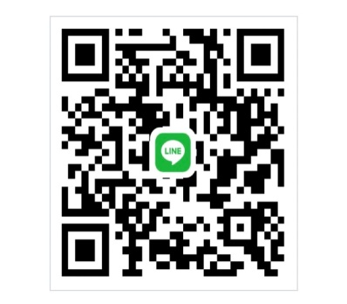 | 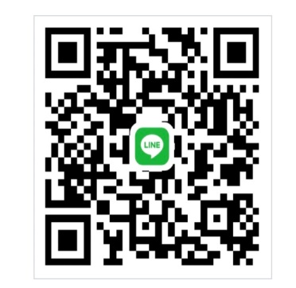 | 